文档编号： ZH-22WI-999024
版 本 号： 1/0

“智慧牌”非接触式IC卡产品系列

SMART CARD & IT SERISE
®

手持机（收费）

（EH0218）

用

户

手

册

广东三九智慧电子信息产业有限公司
文 档 摘 要

项目名称 ： “智慧牌”手持机用户手册
文档编号 ： ZH-22WI-999024
文档编写者 ：
出版日期 ： 2002-12-25
参考文献 ：《智慧“一卡通” 信息管理系统需求分析说明书》、《智慧“一卡通” 信息管理系统概要设计说明书》、《GB/T18239-2000集成电路（IC）卡读写机通用规范》和《GB 4208 外壳防护等级的分类》《GB 6587.7 电子测量仪器基本安全试验》,《GB 191 包装储运图示标志》《GB 6833.5 电子测量仪器电磁兼容性试验规范 辐射敏感度试验》《GB 6833.3 电子测量仪器电磁兼容性试验规范 静电放电敏感度试验》等
内 容 简 介

手持机是为了适应货币电子化、管理现代化、数据安全性高等需求而研制的新一代高科技微电脑产品，具有收费、PC机通讯、通讯方式设置、本机参数设置等功能，具有超过8M Bit（可扩充为64M Bit）的大容量电子存储器件，具有可靠的通讯技术，可以实现大量数据的采集和保存，具有操作使用简便；安全可靠耐用等性能；提供数据接口套件，支持扩展应用、全中文操作界面、美观小巧，存储量大等特性。
手持机可存储8192条黑名单、消费记录10240条。
在本说明书中，介绍了手持机的特性、外观注释和技术参数；还详细的介绍了手持机检测、使用方法和技术支持联络方法。

“科技以人为本、用户为上帝、质量为生命”，感谢您阅读本说明书，使用本手持机，衷心期待您的意见和建议。

目录
目录 4
1 引言 7
1.1 阅读指南 7
1.2 读者对象 7
1.3 版本信息 7
2 手持机介绍 7
2.1 外观注释 8
2.2 手持机特性 9
2.3 技术参数 10
主要功能 10
收费交易、领取补助、上位机通讯、通讯方式设置、本机参数设置 10
3 手持机使用方法 11
3.1 收费功能 12
3.1.1 普通收费 12
3.1.2 定值收费 14
3.1.3 编号消费 15
3.1.4 交易冲正 16
3.1.5 余额查询 16
3.2 PC机通讯 18
3.3 记录查询 19
3.3.1 空间查询 19
3.3.2 收费查询 20
3.4 通讯方式 22
3.4.1 RS232 23
3.4.2 波特率设置 23
3.5 参数管理 24
3.5.1 时钟校对 24
3.6 参数查询 26
3.6.1 基本参数查询 26
3.6.2 通讯参数查询 27
3.6.3 定值参数查询 27
3.6.4 编号参数查询 28
3.6.5 公共卡类查询 30
3.7 定值设置 30
3.8 编号设置 31
3.9 公共卡类设置 32
4 手持机使用要点 33
5 技术支持联络方法 34
附录一：手持机出厂标准 35
附录二：手持机与收费机（计时宝等）连接方法： 36

引言

阅读指南
本说明书按照循序渐进的方法，首先对手持机进行总体介绍，然后讲述其使用方法及使用注意事项等，引导读者朋友熟悉并掌握该机的使用。建议首次使用本说明书的读者按章节顺序进行阅读。

读者对象
本说明书适用于各层次的读者。本说明书的目的是架构起用户了解并正确使用手持机的桥梁。

版本信息
A. 产品名称：“智慧牌” 手持机
B. 产品型号： EH0218
C. 版权隶属：广东智慧电子信息产业股份有限公司
D. 研制生产： 广东智慧电子信息产业股份有限公司

手持机介绍
本章节包括手持机的外观说明、主要特性、技术参数等有关的内容。

外观注释
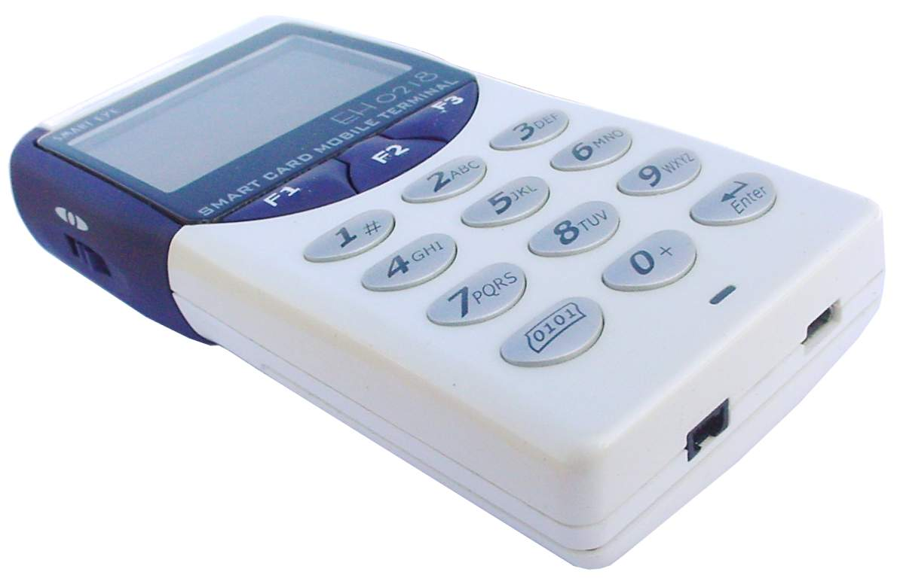
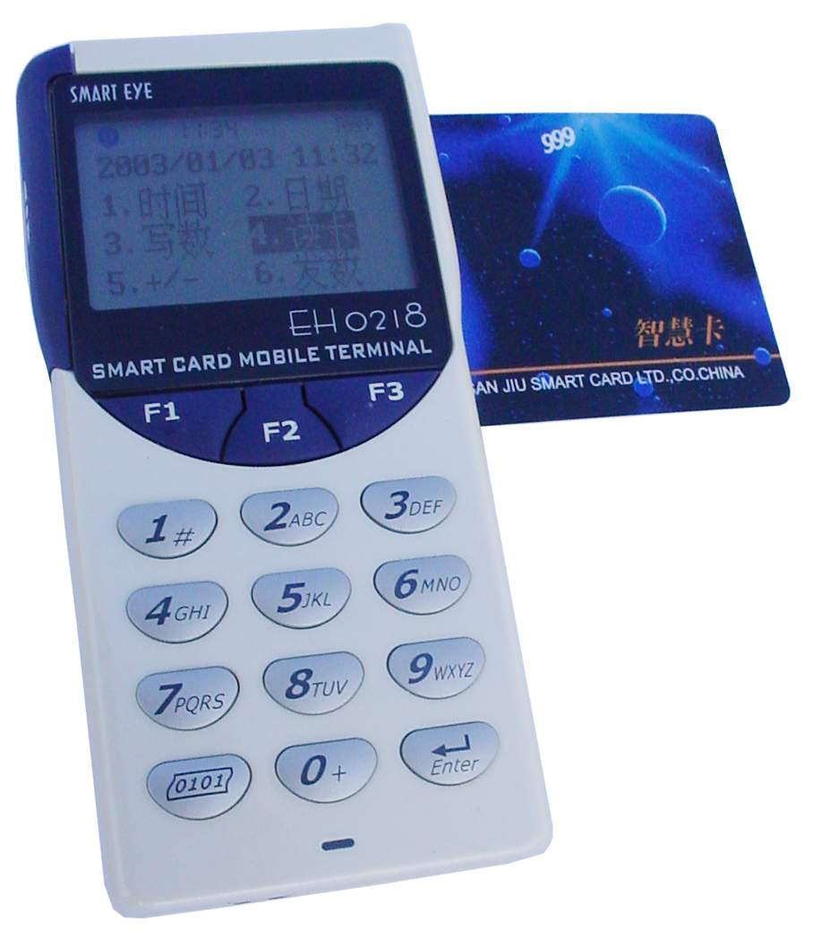
8
9
10
1
3
4
5
6
7

2
15

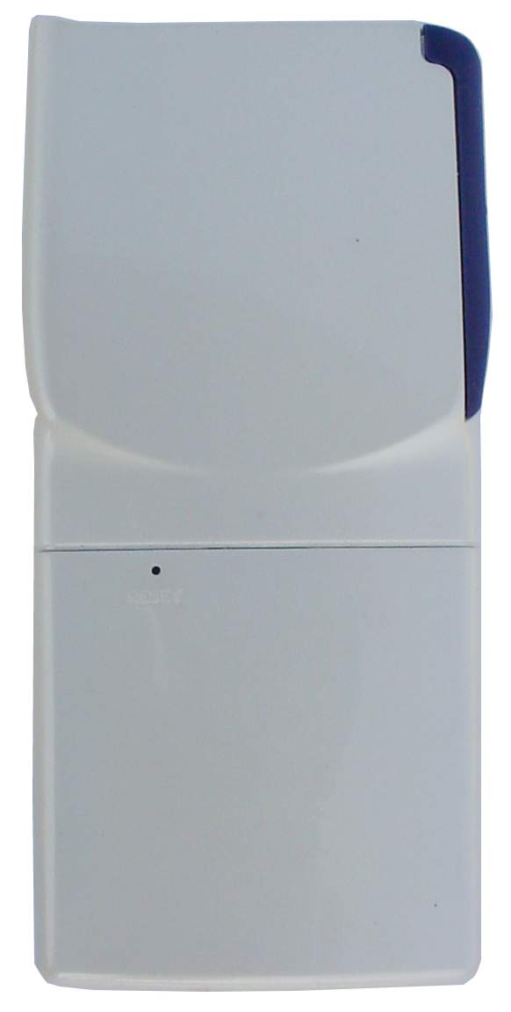
14
15

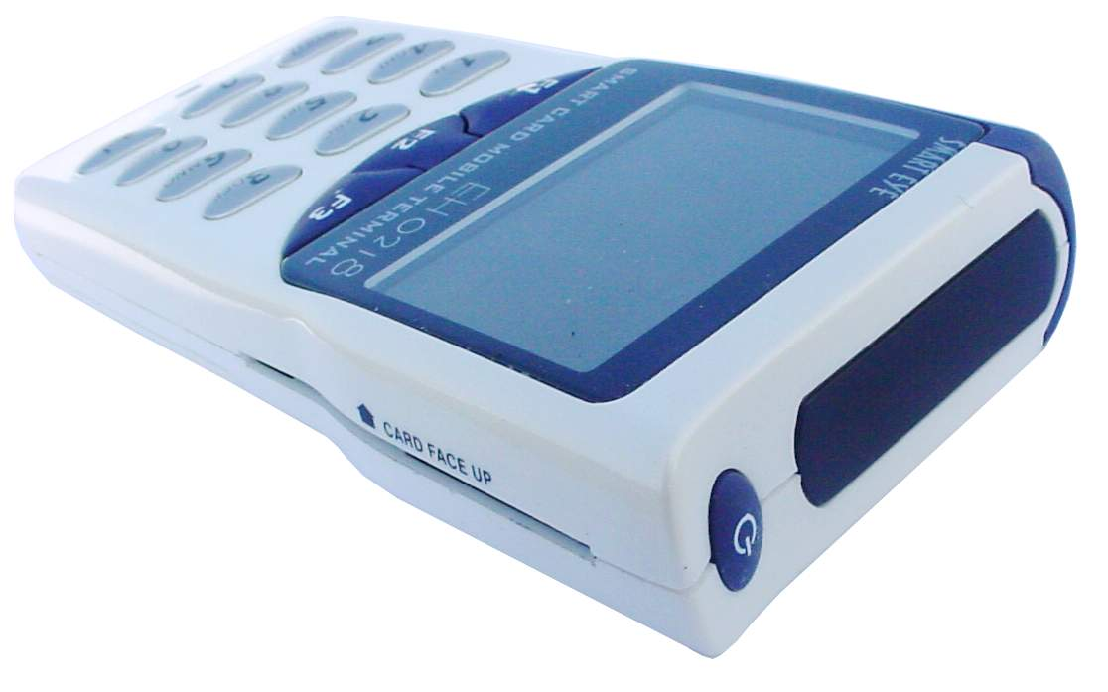
11
12
13

1、液晶显示屏 2、功能键 3、数字键 4、确认键
5、0键6、充电指示灯 7、取消键 8、RS-232通讯口
9、USB通讯口 10、拨轮键 11、红外收发器 12、电源按键
13、IC卡插槽 14、复位键 15、IC卡感应区

功能键：对设备功能进行操作的键。
拔轮键：对菜单进行旋转、选择。
红外收发器：对红外信号进行收发。
IC卡插槽：插入IC卡，对卡内数据进行读取等。
复位键：在应用程序进行调试时，可以通过复位键来恢复程序下载。
IC卡感应区：用于进行打卡交易时，非接触式卡片应摆放的区域。
取消键：取消当前操作。

配件介绍：
配件包括通讯线、保护皮套、专用锂电池充电器。
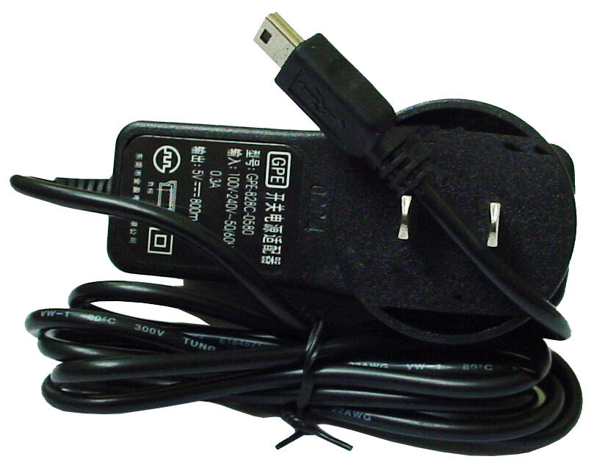
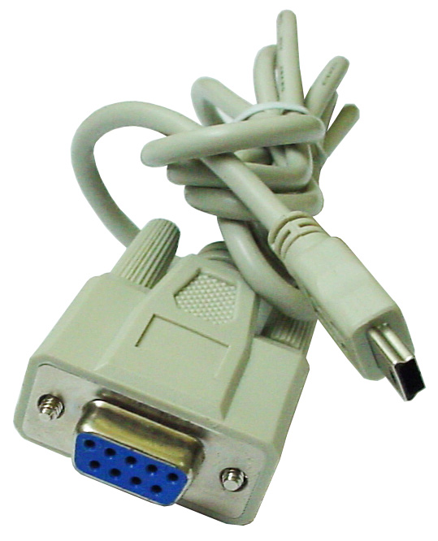
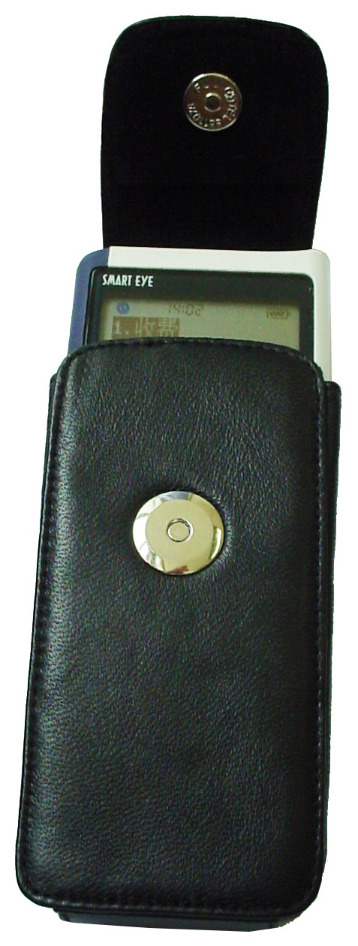
专用锂电池充电器
通讯线
保护套套

充电器技术指标：
输入：AC100V-240V、50-60Hz、300mA
输出：DC5V、800mA、4VA

手持机特性
1、非接触式卡和接触式卡可兼容使用。
2、每台手持机可以存储8192条黑名单、10240条记录。
3、提供RS-232接口。
4、标准红外协议支持。
5、丰富的驱动函数，支持最新硬件技术，包括FLASH MEMORY技术、COG技术，智能卡技术等。
6、应用程序加载方便，不掉电。
7、Windows集成开发环境，界面友好，使用方便。
8、ISO9001国际质量体系认证。

技术参数
敬告：公司保留收费机技术参数局部调整权及最终解释权，如有改动，恕不另行通知。
产品名称 | “智慧牌”IC卡手持机
规格型号 | EH0218
制造商 | 广东三九智慧电子信息产业有限公司
主要功能 | 收费交易、领取补助、上位机通讯、通讯方式设置、本机参数设置
中央处理器 | 摩托罗拉32位“龙珠” MC68EZ328
存储数据器 | 8M BYTE
程序存储器 | 8M Bit可扩充为64M Bit，程序可保存10年
显示屏大小 | 47mm*33mm
显示方式 | 128*64点阵LCD显示，单屏可显示一行ICON及8*4个汉字
键盘参数 | 15个机械键盘，一个开关键以及一个拔轮键
数据存储时间 | 存储时间可达十年以上（非易失性芯片）
通讯接口 | RS232通讯口、IRDA标准红外接口
支持卡片类型 | 非接触式Mifare One及接触式4442、4428、1604、1608、45D041、CPU卡
卡感应距离 | 15-25mm
供电电源 | DC 5v
功 耗 | 平均功耗＜0.5W；最大功耗＜3.5W
电池系统 | 采用可充电锂电池，可充电300次以上
运行环境温度 | -35℃～60℃
相对湿度 | 10%RH～95%RH
外型尺寸 | 125mm*62mm*23mm
重 量 | 200g

手持机使用方法
开机和关机
在手持机顶部有一个【电源按键】，开机和关机通过该键切换完成，手持机在连续1分钟没有操作的话，将关闭显示屏，进入省电状态，只要按【电源按键】，便可继续工作。
手持机出厂时，还处于未授权状态。如果按“1收费交易”后，显示屏显示如图3-1：


设备未授权
请到管理部门注册

按任意键返回

：
图3-1

此时需管理计算机对手持机进行授权，方可使用手持机，下传参数方法请参见[3.3PC机通讯]有关内容。
功能操作说明：（本手持机的操作采用全中文提示，直观明了）
手持机通电后，显示手持机的主功能菜单（如图3-2），共有六个主功能菜单，显示屏满屏只显示其中四个,可通过以下两种方法中的任一种选择菜单：
方法1：通过拨轮键上下旋转来选择菜单，被选中的菜单为黑色底白色字，按【确认】键进行该菜单相应操作。
方法2：直接按菜单项前显示的数字的对应键。

手持机共有五大主要功能：
1、收费功能 2、PC机通讯 3、记录查询
4、通讯方式 5、参数管理

1收 费 功 能
2 PC 机 通 讯
3记 录 查 询
4通 讯 方 式

当前时钟
电池电量显示
功能菜单
3-2

：

收费功能
在主菜单中选取“1收费功能”（图3-1-1），再按下【确认】键或之间按数字键”1”，显示屏显示（图3-1-2），包含三大功能：普通收费、定值消费和余额查询。

1、收 费 功 能
2、PC 机 通 讯
3、记 录 查 询
4、通 讯 方 式

：
图3-1-1

1、普 通 收 费
2、定 值 收 费
3、编 号 收 费
4、交 易 冲 正

：
图3-1-2

普通收费
普通收费就是对卡片实现以“分”为单位的单价式收费，在消费过程中，只要输入消费的金额，按【确认】键后在感应区内打卡，便完成了一笔交易。
在图3-1-2中选取“1、普通收费”后，按下【确认】键，显示屏显示输入金额的画面和输入按键的功能，如图3-1-1-1，输入消费金额1（假设该次消费额为1元）后按【确认】键，显示屏显示”单价收费”字样，表示该次消费为单价收费，还显示输入的金额以及提醒刷卡的字样，如图3-1-1-2，消费成功后，显示屏显示消费者姓名，该次交易额、卡内剩余额以及”交易成功”的字样，如图3-1-1-3。接下来显示屏显示图3-1-1-1，进入新的一笔收费。

请输入收费金额；
￥ （元）
F1=小数点F2=加号
取消 确认

：
图3-1-1-1

单价收费
交易额：￥1.00
请在8秒内刷卡
按[取消]键退出

：
图3-1-1-2

杨千万
交易额：1.00
剩余额：501.50
交 易 完 成！

：
图3-1-1-3
说明：图3-1-1-1按键功能
1、F1键为小数点键。
2、F2键为加号键，用在多笔收费交易中，如消费2.5元和1元，分别按键【2】【F1】【5】【F2】【1】。
3、按【取消】键退出该交易。
4、按【确认】键确认该次消费额。

定值收费
定值收费是以定值的方式对不同类型的卡片（卡类1-16类）进行收费，卡片的类型有16类（1-16类），不种类型的卡片都可以设置不同的定值金额，如1类卡可以设置定值金额为0.5元，2类卡可以设置定值金额为1元等。该收费方式适用于商品单一、不同持卡人收费金额不同的情况（如车载收费时教师卡、学生卡、临时卡按不同标准收费），收费时只需按【确认】键后消费者直接刷卡即可。在3-1-2-1图中按【确认】键，显示屏显示图3-1-2-2，提示消费者打卡消费，消费成功后，显示屏显示图3-1-2-3。数秒时间后，显示屏显示图3-1-2-2，进入下一次的定值收费。

定值收费
交易额：￥1.00

按[取消]键退出

：
图3-1-2-2

1、普 通 收 费
2、定 值 收 费
3、编 号 收 费
4、余 额 查 询

：
图3-1-2-1

杨千万
交易额：1.00
剩余额：500.50
交 易 完 成！

：
图3-1-2-3

编号消费
编号收费是以定值的方式对不同类型的卡片（卡类1-16类）进行收费，编号最大为16种，每种编号都可设成不同的收费金额。卡片的类型有255，卡类分为：免费使用、收费使用、禁止使用，例如1类卡可以设置在免费使用，则1类卡在使用时，扣款的金额为0元； 例如2类设置为收费使用，则2类卡在使用时，就会被收取该编号所设定的收费金额。例如卡类3被设置成禁止使用，则卡类3在使用时，就会报警，提示错误，不允许使用。

请输入收费编号:
(1-16):

按[取消]键退出

：
图3-1-3-2

1、普 通 收 费
2、定 值 收 费
3、编 号 收 费
4、交 易 冲 正

：
图3-1-3-1

编号收费 1
交易金额：￥2.00
请刷卡 。 。 。
按[取消]键退出

：
图3-1-3-3

杨千万
交易额：2.00
剩余额：500.50
交 易 完 成！

：
图3-1-3-4

交易冲正
交易冲正是对最后一笔交易进行恢复，必要条件是最后刷卡的卡片还没有在其它的设备上使用。

确定要对最后一笔交易进行冲正吗？

取消 确认

：
图3-1-4-2

1、普 通 收 费
2、定 值 收 费
3、编 号 收 费
4、交 易 冲 正

：
图3-1-4-1

准备冲正

请在8秒内刷卡
按[取消]键退出

：
图3-1-4-3

杨千万
交易额：2.00
剩余额：500.50
交 易 完 成！

：
图3-1-4-4

余额查询
余额查询是对消费者卡内的余额进行查询，同时还可以查询到持卡人的姓名以及该卡片的类型。
在显示屏显示如图3-1-5-1时，通过【拨轮】键选取“5、余额查询”，如图3-1-3-1，按【确认】键后，显示屏显示如图3-1-5-2提示，再按【确认】键后，显示屏显示如图3-1-5-3，提示查询人员刷卡，规定时间内刷卡成功后，显示屏显示查询人员的姓名、卡内余额等信息，如图3-1-5-4；数秒时间后，显示屏显示图3-1-5-2，进入新的查询。

2、定 值 收 费
3、编 号 收 费
4、交 易 冲 正
5、余 额 查 询

：
图3-1-5-1

余 额 查 询

按[确认]键查询
按[取消]键退出

：
图3-1-5-2

余 额 查 询

请在8秒内刷卡
按[取消]键退出

：
图3-1-5-3

余 额 查 询
杨千万
卡类：1
卡余额：500.50

：
图3-1-5-4

PC机通讯
PC机通讯包括被动方式和主动方式；主动方式目前还没有开通。

1.被动方式
2.主动方式

：
图3-2-1

PC机通讯包括：管理计算机对手持机进行各种参数设置、交易记录收集、黑名单更新等内容，
注意事项：
当手持机与管理计算机通讯时，务必通过菜单将手持机设定在“PC机通讯 - 被动方式” 模式中，操作如下：通过【拨轮】键选取“3 PC机通讯”，再按【确认】键，选取“1.被动方式”后按【确认】键，通讯时显示屏显示如图：

正在等待命令…

按[取消]键返回

：
图3-2-2

当手持机接受到管理计算机命令后，显示如图3-2-1，此时手持机正在处理命令，不接受键盘操作，处理完后显示如图3-2-2。

处理中… 勿动！

按[取消]键返回

：
图3-3-3

软件对手持机进行的各种通讯任务及设置请参考《前置通讯管理系统》、《智慧“一卡通”信息管理系统 - 管理中心 - 商户管理》、《智慧“一卡通”信息管理系统 - 管理中心 - 通讯管理》。

记录查询
记录查询是查询本手持机的收费记录，包括空间查询、收费查询。
在主界面通过滑轮选取“4、记录查询”后，如图3-3-1，进入查询的子界面，在子界面按要求选择查询项目，如图3-3-2。

1、收 费 功 能
2、领 取 补 助
3、PC 机 通 讯
4、记 录 查 询

：
图3-3-1

1、空 间 查 询
2、收 费 查 询

：
图3-3-2

空间查询
空间查询是查询手持机的存储记录的能力（10240笔记录），包括未上传记录的条数、未上传总金额和本机存储剩余空间。
在图3-3-1-1显示状态下按【确认】键或直接按【1】键，进入查询状态，如图3-3-1-2。

未上传笔数：10

剩余空间：10230笔
按任意键退出
：
图3-3-1-1

收费查询
收费查询查询的是本手持机收费交易的情况，包括当日收费、昨日收费和按日收费。
在图3-3-2-1显示状态下通过【拨轮】键选取“2、收费查询”，如图3-3-2-1，再按【确认】键或在3-3-2-2显示状态下直接按【2】键，进入收费查询的子界面，如图3-3-2-3。

1、空 间 查 询
2、收 费 查 询

：
图3-3-2-1

1、当 日 收 费
2、昨 日 收 费
3、按 日 查 询

：
图3-3-2-2

当日收费
当日查询是查询当日消费的收费的笔数及收费总金额。
在图3-3-2-2显示状态下按【确认】键或直接按【1】键，进入当日收费状态，如图3-3-2-3。

2003年08月30日
收费笔数：48笔
收费总额：125.50
按任意键退出

：
图3-3-2-3

昨日收费
昨日查询是查询昨日消费的收费的笔数及收费总金额。
在图3-3-2-2显示状态下通过【拨轮】键选取“2、昨日收费”，如图3-2-2-4，再按【确认】键或在3-3-2-2显示状态下直接按【2】键，进入昨日收费查询状态，如图3-3-2-5。

2003年08月29日
收费笔数：25笔
收费总额：78.50
按任意键退出

：
图3-3-2-5

1、当 日 收 费
2、昨 日 收 费
3、按 日 查 询

：
图3-3-2-4

按日查询
按日查询是根据使用者要求，查询该机存储的以前某一天收费的笔数及收费总金额。例如：现在当前日期为2003年8月30日，现在查询2003年8月25日的记录。
在图3-3-2-2显示状态下通过【拨轮】键选取“3、按日收费”，如图3-3-2-6，再按【确认】键或在3-3-2-2显示状态下直接按【3】键，进入按日查询状态，如图3-3-2-7。

1、当 日 收 费
2、昨 日 收 费
3、按 日 查 询

：
图3-3-2-6

当前日期：
2003年08月30日
请输入查询日期：
- / /
2002年04月05日
请输入查询

：
图3-3-2-7

如果查询2003年8月25日的收费记录，则输入2003/08/25后，按【确认】键，显示屏显示3-3-2-8。

当前日期：
2003年08月30日
请输入查询日期：
2003 /08 /25
2002年04月05日
请输入查询

：
图3-3-2-8

2003年08月25日
收费笔数29笔
收费总额：98.50
按任意键退出

：
图3-3-2-9

通讯方式
通讯方式包括以下四个子界面：
1.RS232 2.MODEM 3.红外通讯 4.波特率设置
目前”MODEM”和”红外通讯”两个设置功能还没有开通。

RS232
通过【拨轮】键选取“5通讯方式”后按【确认】键或直接按“5”进入子界面（图3-4-1-1、3-5-1-2），在选取“1.RS232”子界面后，按【确认】键，显示屏显示（图3-4-1-3）。

2、领 取 补 助
3、PC 机 通 讯
4、记 录 查 询
5、通 讯 方 式

：
图3-4-1-1

1、RS232
2、MODEM
3、红外通讯
4、波特率设置

：
图3-4-1-2

设置成功！

按任意键返回

：
图3-4-1-3

波特率设置
通过【拨轮】键选取“4波特率设置”后按【确认】键或直接按“4”进入波特率设置子界面（图3-4-2-1、3-4-2-2）；通过按数字键选择所需要设置的波特率，如：假设将要把波特率设置为19200，则按“0”键，显示屏显示图3-4-2-3，如果确认此设置，显示屏显示图3-4-2-4，如果取消该设置，显示屏显示图3-4-1-1。

1.RS232
2.MODEM
3.红外通讯
4.波特率设置

：
图3-4-2-1

0:19200
1:9600
2:38400
按[数字]键选择

按任意键返回

：
图3-4-2-2

参数管理
本机参数主要是针对该机本身进行时钟校对、参数查询和定值收费金额的设置、编号收费的设置、公共卡类的设置。
在主菜单状态下通过【拨轮】键和【确认】键或之间通过数字键“5”进入本机参数子界面如下图3-6-1-1。

时钟校对
在图3-5-1-1状态下按【确认】键，显示屏显示图3-5-1-2，在空白处当前日期（年：4位；月：2位；日：2位），按【确认】键，显示屏显示图3-5-1-3后接着显示图3-5-1-4，在空白处输入当前时间（时：2位；分：2位），输入完后，按【确认】键确认时间校对，显示屏显示图3-5-1-5；按【取消】键退出时间校对。

1、时 钟 校 对
2、参 数 查 询
3、参 数 设 置
4、定 值 设 置

：
图3-5-1-1

本机当前日期：
2003年08月30日
请输入新日期：
/ /

：
图3-5-1-2

请输入日期：
2003/04/05
请输入时间：
：

：
图3-5-1-4

日期设置成功！

：
图3-5-1-3

时间设置成功！

：
图3-5-1-5

如果手持机中有未上传记录，则不能设置时钟，显示屏显示
如图3-5-1-6，必须上传记录后再进行时间校对。

本机当前日期：
2003年08月30日
还有记录未上传！
禁止设置时钟!

：
图3-5-1-6

参数查询
参数查询包括基本参数查询、通讯参数查询、定值参数查询、编号参数查询和公共卡类查询。

基本参数查询
基本参数查询是查询本机的机号、ID号、机类型和程序版本号。
进入“参数查询” 子界面如图3-6-1-1，按下【确认】键，显示屏显示图3-6-1-2。

1.基本参数查询
2.通讯参数查询
3.定值参数查询
4.登记参数查询

：
图3-6-1-1

机号:1
号:000020E3
机类型:53,1
版本:03-08-30-17

：
ID

图3-6-1-2

版本中03-08-30-17表示2003年08月30日17时的程序。

通讯参数查询
通讯参数查询查询的是本机的波特率和通讯方式。通过【拨轮】键选取“2.通讯参数查询”，如图3-6-2-1，按【确认】键，或直接按数字键”2”，显示屏显示图3-6-2-2。

1、基本参数查询
2、通讯参数查询3、定值参数查询
4、编号参数查询

：
图3-6-2-1

波特率: 19200
通讯方式: RS232

按任意键返回..

：
图3-6-2-2

定值参数查询
定值参数查询的功能是查询已经在本机内设置的定值消费的编号、卡类喝收费的金额。
选取“定值”参数查询菜单后，如图3-6-3-1，按【确认】键，查询到当前显示的一笔定值参数。如图3-6-3-2。

1、基本参数查询
2、通讯参数查询3、定值参数查询
4、编号参数查询

：
图3-6-3-1

：
定 值 查 询

收费金额：0.5元
按取消键退出！

图3-6-3-2

编号参数查询
编号参数查询是查询某个收费编号的收费金额及查询某种卡类在该编号中的使用权了限。
在图3-6-4-1所示的显示状态下按【确认】键，进行查询。

1.基本参数查询
2.通讯参数查询3.定值参数查询
4.编号参数查询

：
图3-6-4-1

请输入查询编号：
（1-16）：

按取消键退出！

：
图3-6-4-2

编号不存在时，显示 编号正确时，显示

编号不存在

按取消键退出！

：
图3-6-4-3

编号：1
金额：￥2.00
输入卡类：
按取消键退出！

：
图3-6-4-4

输入卡类后，显示下图：

卡类： 2
不可在此编号使用

按取消键退出！

：
图3-6-4-5

卡类1
收费使用！

按取消键退出！

：
图3-6-4-6

卡类 3：
免费使用

按取消键退出！

：
图3-6-4-7

公共卡类查询
公共卡类查询是查询某种卡类在单价和定值收费模式下，是否可以使用。
在图3-6-5-1所示的显示状态下按【确认】键，进行查询。

2.通讯参数查询
3.定值参数查询4.编号参数查询
5.公共卡类查询

：
图3-6-5-1

公共卡类查询

请输入卡类：
按取消键退出！

：
图3-6-5-2

输入的卡类可用时： 输入的卡类不可用时：

有效卡类！

按取消键退出！

：
图3-6-5-3

该卡类不可使用！

按取消键退出！

：
图3-6-5-4

定值设置
定值设置是设置定值消费时收取的定值金额。
本机定值式参数设置
本机定值式参数设置是指在本机内设置不同卡片类型的定值式收费的金额，如图3-7-1所示，表示设置完成。

1.时 钟 校 对
2.参 数 查 询
3.定 值 设 置
4.编 号 设 置

：
图3-7-1

设 置 定 值
收费金额：
[F1]=小数点
取消 确认

：
图3-7-2

设 置 定 值
收费金额：5.00元
设置完成
按任意键退出

：
图3-7-3

编号设置
编号设置是设定某个收费编号的定值收费金额及设定在该编号中，那些卡类是可以使用，哪些卡类是免费使用，那些卡类是禁止使用。
设置方法如下：
如图3-8-1所示，表示设置完成。

1.时 钟 校 对
2.参 数 查 询
3.定 值 设 置
4.编 号 设 置

：
图3-8-1

编 号 设 置
输入编号：

取消 确认

：
图3-8-2

输入编号后,提示设定该编号的收费金额. 输入金额并确认后, 提示设定卡类的权限

设定编号金额
收费金额：
[F1]=小数点
取消 确认

：
图3-8-3

输入卡类:
F1:免费 F2:禁用F3:收费使用
取消

：
图3-8-4

输入卡类后,可按F1,F2,F3设定卡类的权限.

公共卡类设置
公共卡类指的是在单份或定值收费模式下所定义的卡类.通过设置公共卡类,即可控制卡类在单价或定值收费模式下的的使用权限。
设置方法如下：
如图3-9-1所示，表示设置完成。

2.参 数 查 询
3.定 值 设 置
4.编 号 设 置
5.卡 类 设 置

：
图3-9-1

公共卡类设置
输入卡类：
F2:禁用 F3:可用
取消 确认

：
图3-9-2

输入卡类后,按F2或F3, 手持机提示设置完成后,可继续设置.

手持机使用要点
◇ 为了保持黑名单的及时更新，让手持机经常和PC机进行通讯。
- 禁止在强静电和强磁场的地方使用设备。
- 禁止将本设备在硬表面的物体上敲打。
- 请不要将本设备在潮湿场所存放和使用。
◇ 请不要给没有充电的电池持续放电。
◇ 本设备请使用专用电池。
◇ 请将专用电池放在随机配备的充电器中充电。
◇本公司生产的手持机，经过严格的审核，都有出厂标准，出厂标准请参见《附录：手持机出厂标准》。

技术支持联络方法
总部地址：广州中山大道西天河软件园建工路八号三九海旺大厦
邮政编码：510665
总机电话：（020）85536999 85533999
服务热线：（020）85578567
市场热线：（020）85578542 85578569
投诉电话：（020）85576480
图文传真：（020）85576731
Http：//www.999smart.com
E-mail：999@999smart.com
国内用户尚可与各地区技术服务中心、代理经销商联系，提供现场技术支持与服务。我们将竭诚为您提供全方位的优质服务。

附录一：手持机出厂标准
序号 | 项目 | 出厂标准 | 检查方法
1 | ID号 | 与标签纸上的ID号相符 | 基本参数查询
2 | 机号 | 100 | 基本参数查询
3 | 通讯波特率 | 19200bps | 通讯参数查询
4 | 机器类型 | 5301 | 基本参数查询
5 | 程序版本号 | 年-月-日-时 | 基本参数查询
6 | 时钟 | 与当前时钟误差不超过10分钟 | 校对时钟
7 | 显示状态 | 菜单项为：  1、收费功能 2、采集数据  3、PC机通讯4、记录查询  5、通讯方式6、参数管理 | 开机后观察
8 | 钱包存款最高限额 | 100000分（1000元） | 上传主参数
9 | 每次存取限额 | 10000分（100元） | 上传主参数
10 | 存储的交易记录数 | 0 | 上传主参数
11 | 黑名单数 | 0 | 上传主参数
12 | 允许消费卡类别 | 1-16类 | 上传主参数
13 | 可使用的钱包属性 | 闭环钱包 | 上传主参数
14 | 消费密码开关 | 关闭 | 上传主参数
15 | 附件 | 1、专用铝电池充电器一个  2、铝电池一块（机内）  3、通讯线一条  4、保护套一个  5、与车载机连接的通讯线

附录二：手持机与收费机（计时宝等）连接方法：

收费机
双头八芯线
连线转换盒
通讯协议转换器（RS232/RS485）
双头针式九针串口线
手持机
手持机通讯线

说明：手持机与车载机的连接是：”手持机通讯线”直接与”车载机连接的通讯线”连接。

敬告：本使用手册如有内容变动，恕不另行通知。

